 | Apelidos, Nome: Maceira Barca Xian

 | 1. Proxecto de organización, consulta e tratamento da información de Odoo en implantación cliente/servidor.
Elabora a documentación necesaria, incluíndo capturas de pantalla, para resolver os seguintes supostos prácticos:

(CA3.1 Utilizáronse ferramentas e linguaxes de consulta e manipulación de datos proporcionados polos sistemas ERP-CRM)
(CA3.6 Documentáronse as operacións realizadas e as incidencias observadas)
- Consulta de información de Odoo
  - Investiga que é pgAdmin 4, documenta como efectuar a súa instalación e realiza a instalación na máquina que se emprega como cliente na implantación cliente/servidor de Odoo.
  - Investiga e documenta como efectuar a conexión á base de datos de Odoo desde PgAdmin.
  - Empregando PgAdmin, realiza unha consulta SQL que mostre os seguintes datos (scheme res_partner):
        - Código: identificador da empresa.
        - Nome: nome da empresa.
        - Título: Tipo de empresa (SL, SA etc.)/ etc.).
        - Idioma.
        - Límite débito.
        - Rúa.
        - Código postal.
        - Ciudad.
        - Teléfono: teléfono da empresa.

1.1 Instalar PgAdmin en la máquina cliente de windows.

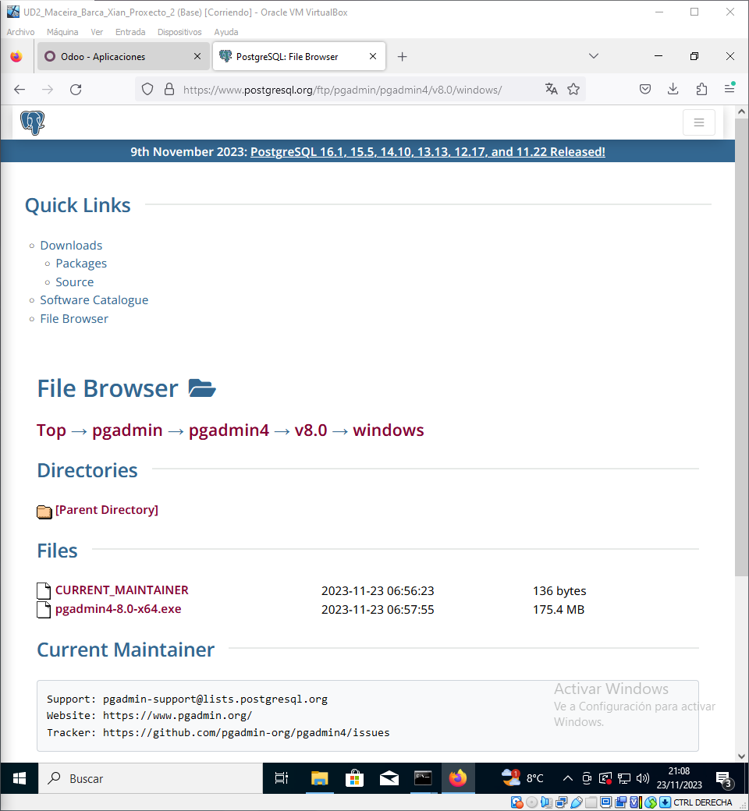

1.2 Comprobamos que postgresql esta instalado y en funcionamiento

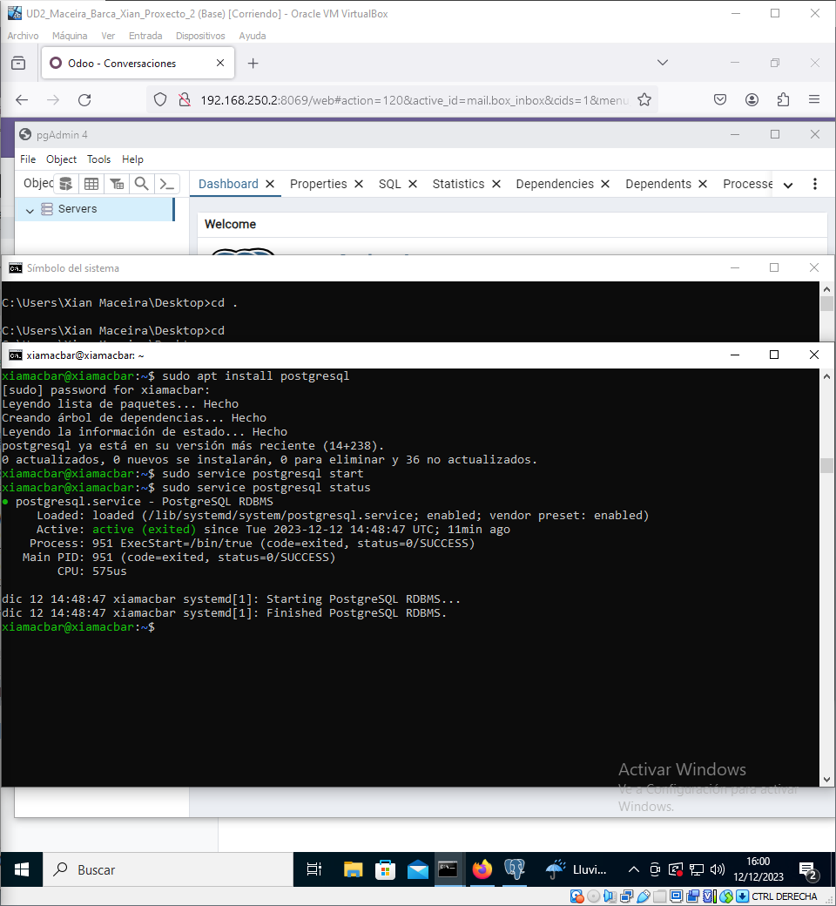

El siguiente paso es configurar el archivo pg_hba.conf

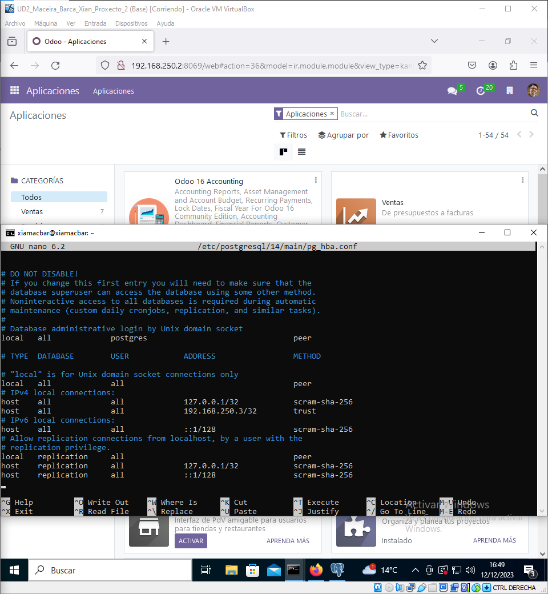

Y el archivo postgresql.conf

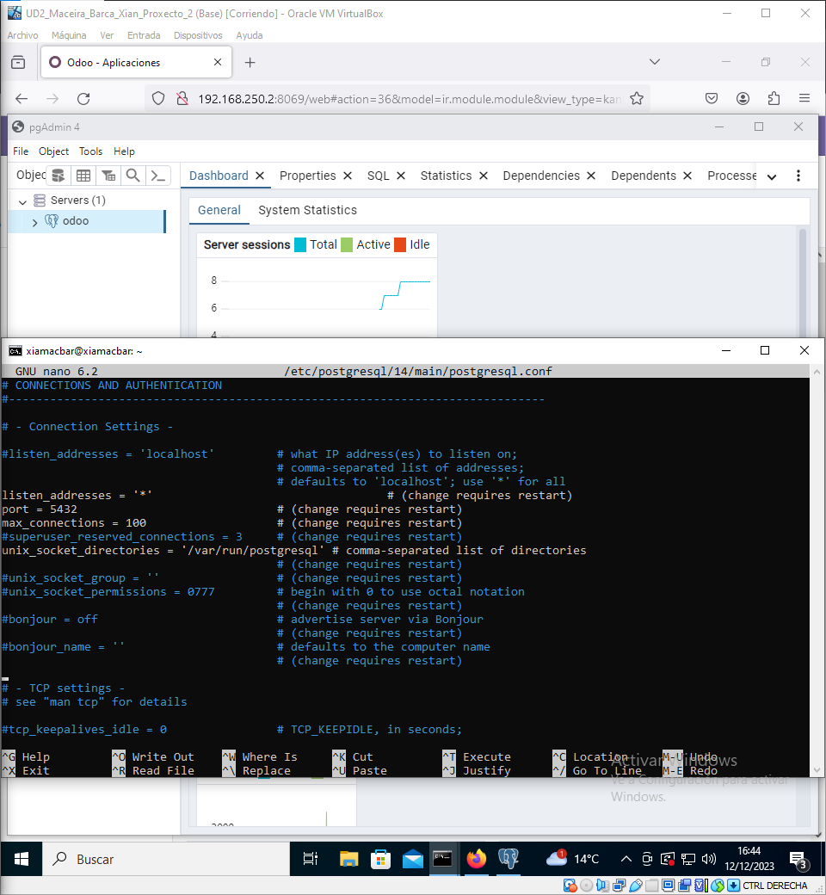

Reiniciamos el servicio postgresql (service postgresql restart)

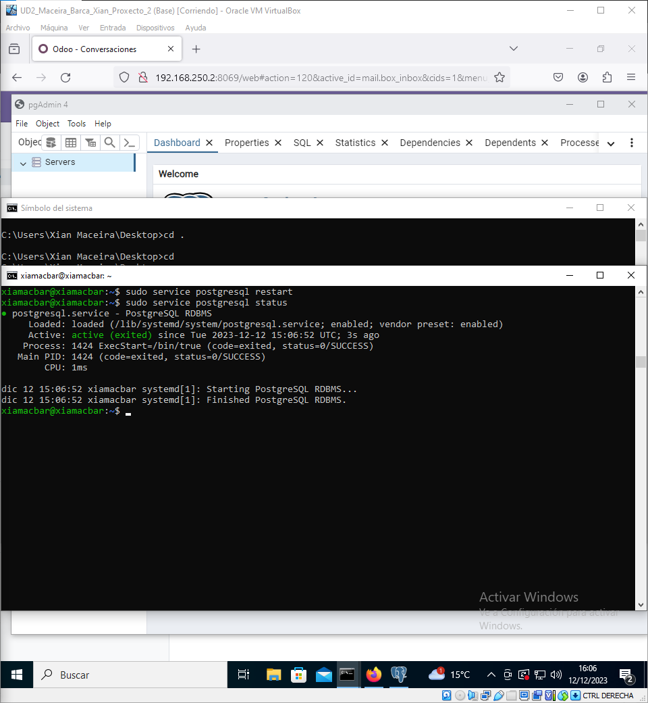

Ya nos saldría la conexión

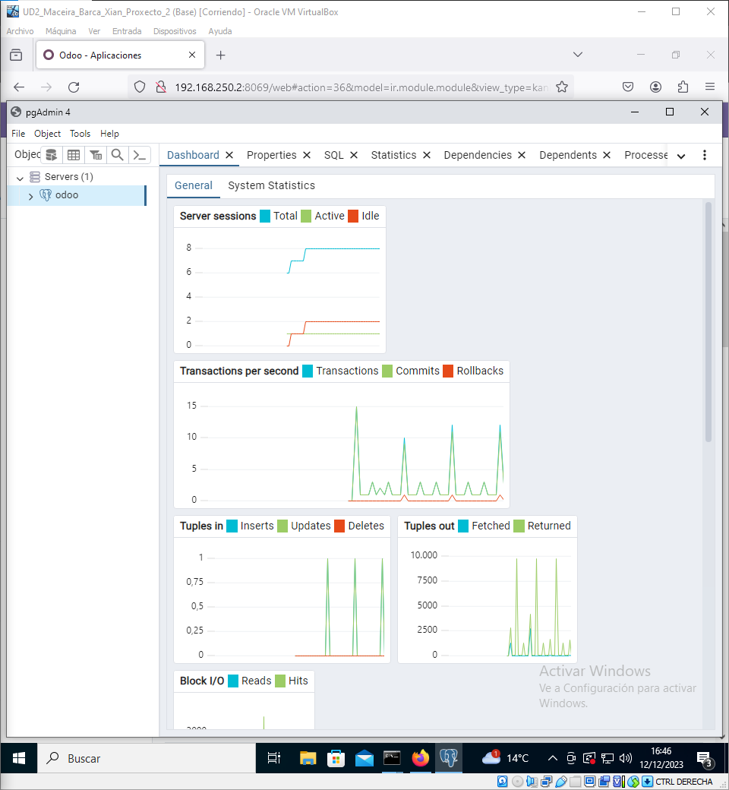

1.3
Buscamos el scheme y cuando lo encontremos ejecutaremos la sigueinte consulta

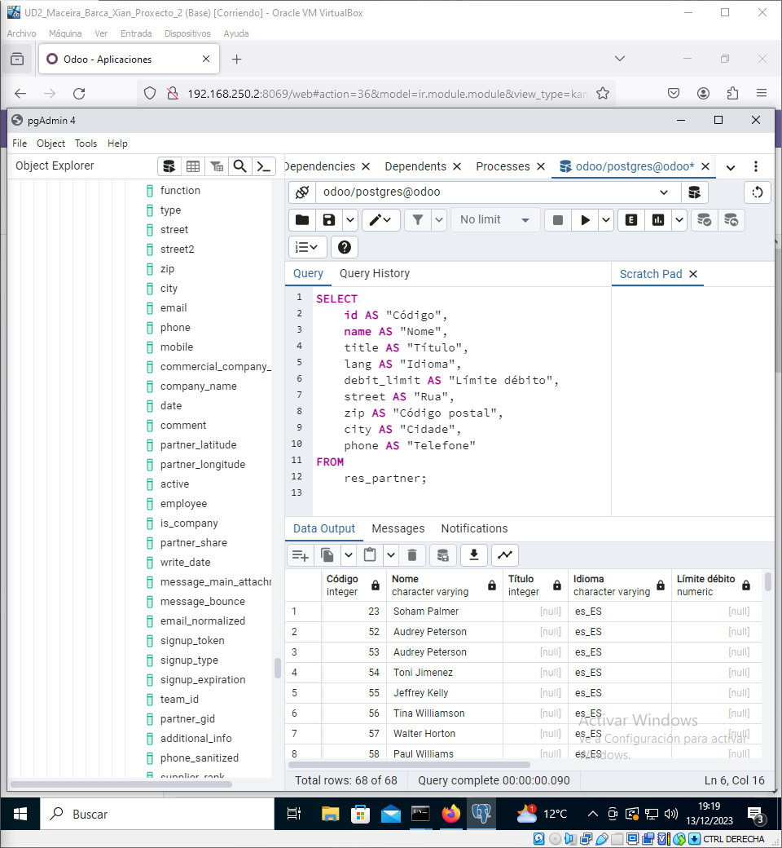

(CA3.2 Xeráronse formularios)
- Elaboración de vistas e formularios:
  - Investiga e documenta como configurar en Odoo un directorio específico para crear módulos desenvoltos polo usuario. Configura o cartafol /var/lib/odoo/modules como destino para os módulos que se van a desenvolver..
  - Investiga e documenta como crear un persoal de creación de módulos (ver opción scaffold) e crea a estrutura para o módulo empresas_inicialesnombreapellidos (empresasfgf)
  - Crea e documenta unha vista de tipo formulario do obxecto Empresa (res.partner) que inclúa os campos que a continuación se relacionan:
        - Identificador.
        - Nome da empresa.
        - Título.
        - Idioma.
A vista debe estar accesible desde:
        - Nome do menú do módulo:
          - Empresas INICIALESNOMBREAPELLIDOS
            - Exemplo: Empresas FGF.
        - Nome do menú da vista:
          - Ver Empresas INICIALESNOMBREAPELLIDOS
            - Exemplo: Ver Empresas FGF.
        - Nome do submenú da vista:
          - Mostrar.
        - Título da vista:
          - Ver empresas INICIALESNOMBREAPELLIDOS
            - Exemplo: Ver empresas FGF

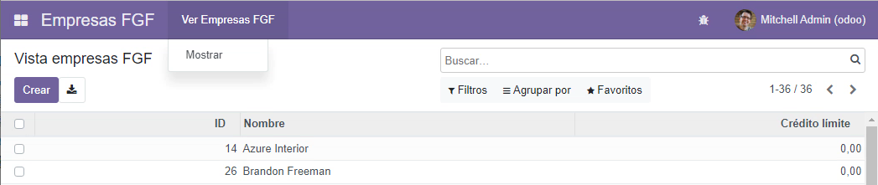
  - Crea oun formulario herdado que permita introducir os datos dunha empresa.
  - Desde a vista creada no apartado anterior, Introduce os seguintes datos:
        - Unha empresa denominada INICIALESNOMBREAPELLIDOS
          - Exemplo: FGF
        - Encher con datos ficticios todos os campos da empresa.

2.1 Primeiro creamos el fichero donde queremos crear los modulos.

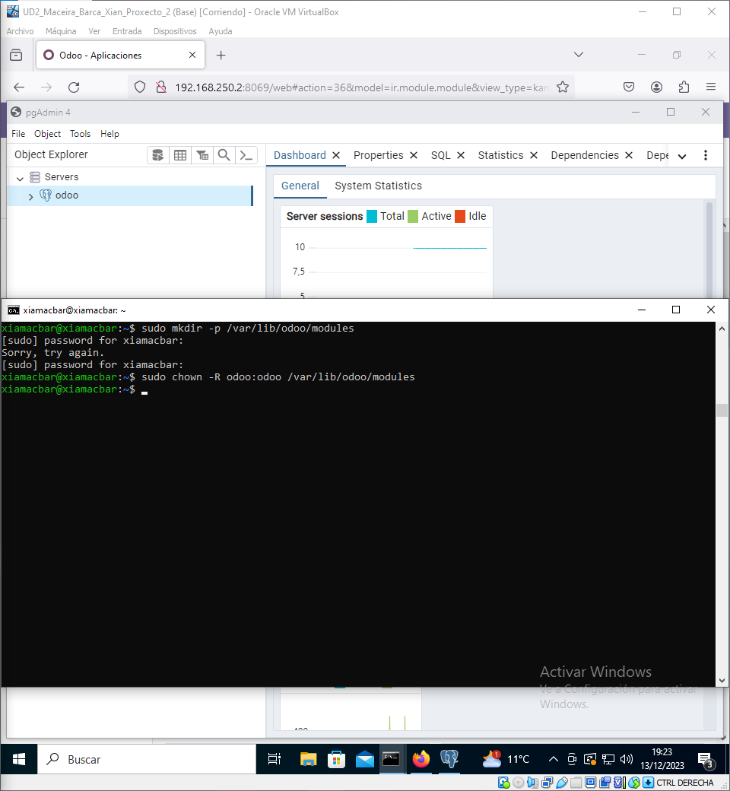

Luego establecemos la ruta donde queremos que odoo busque los addons

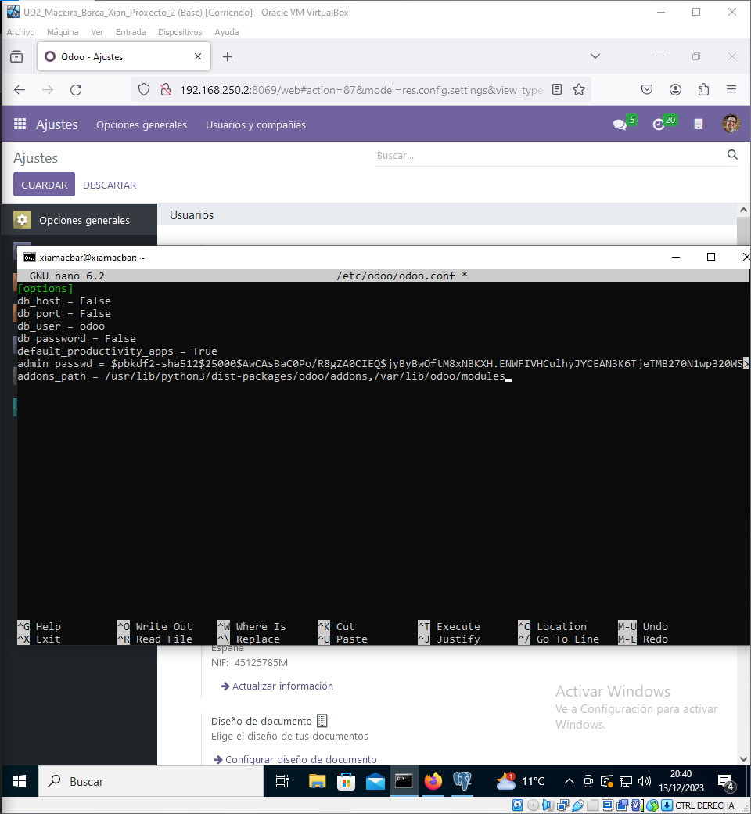

2.2 Entramos en el directorio previamente creado y con Scaffold creamos nuestro modulo.

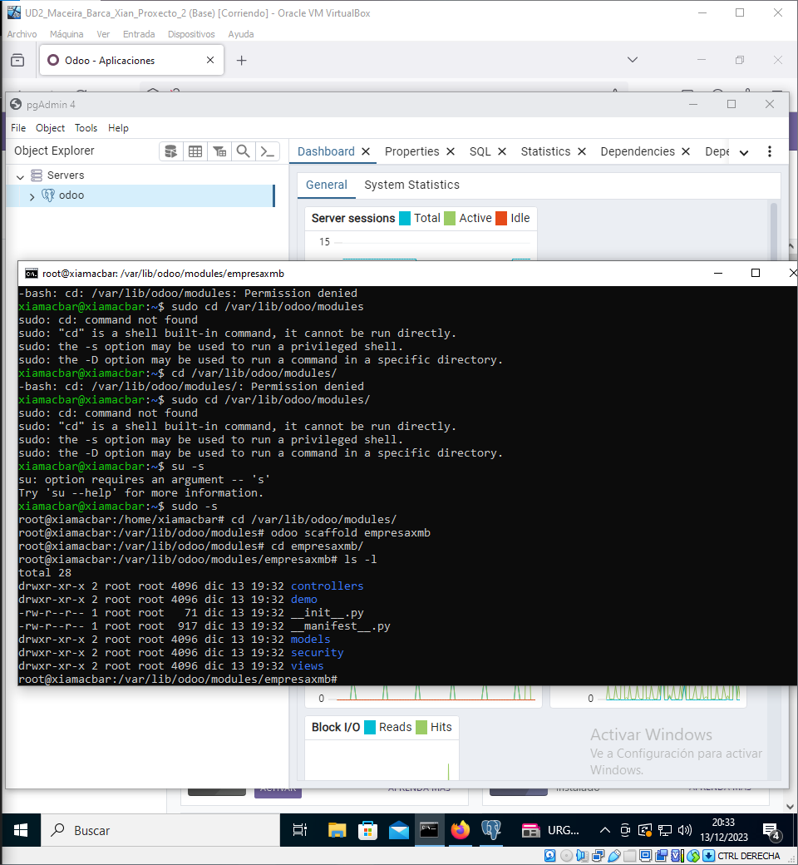

Ahora entramos en Odoo y activamos el modo desarollador con activos de pruebas, en aplicaciones actualizamos los módulos y activamos nuestro modulo.

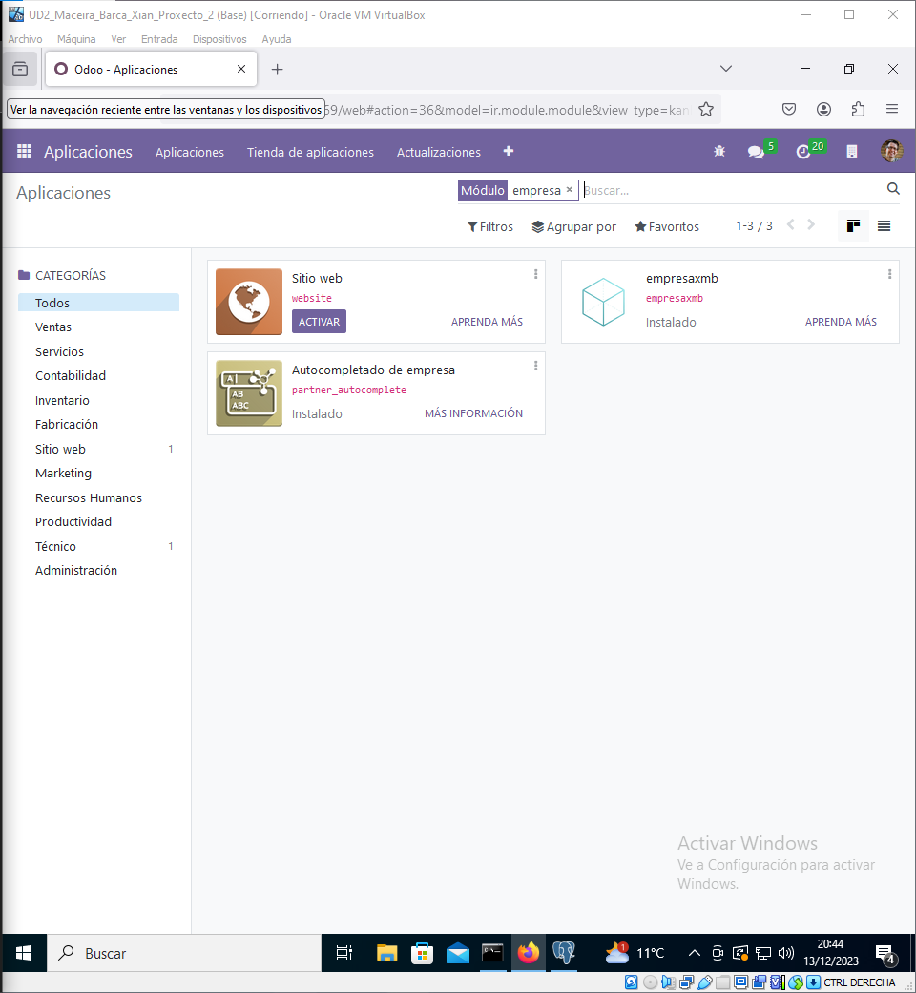

2.3 Entramos al archivo models.py dentro de nuestro modulo y dejamos sin comentar las siguientes lineas.

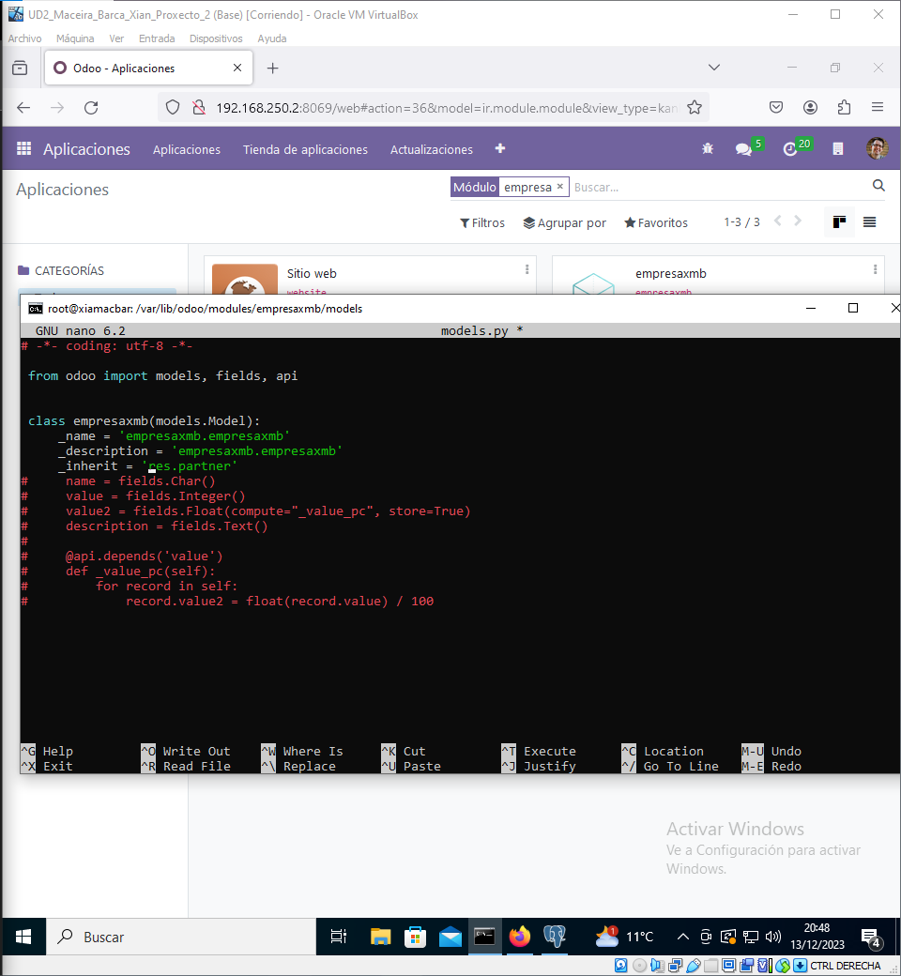

A continuación accedemos a views/views.xml y modificamos el archivo

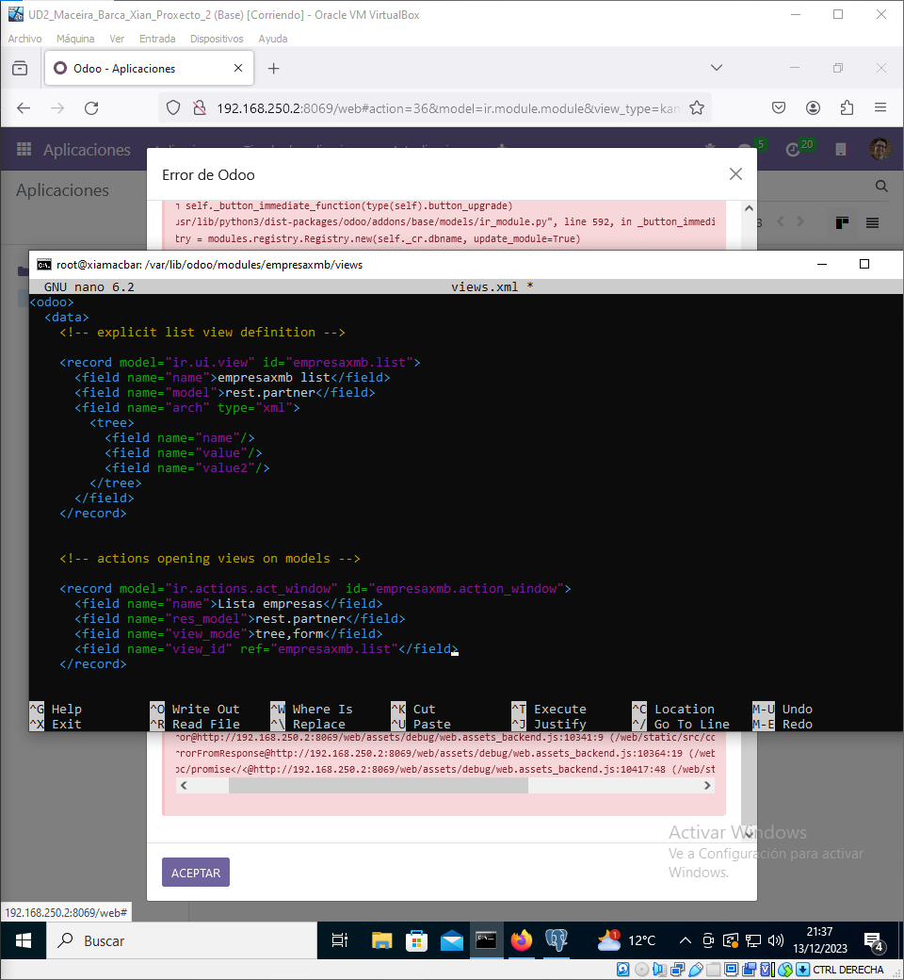

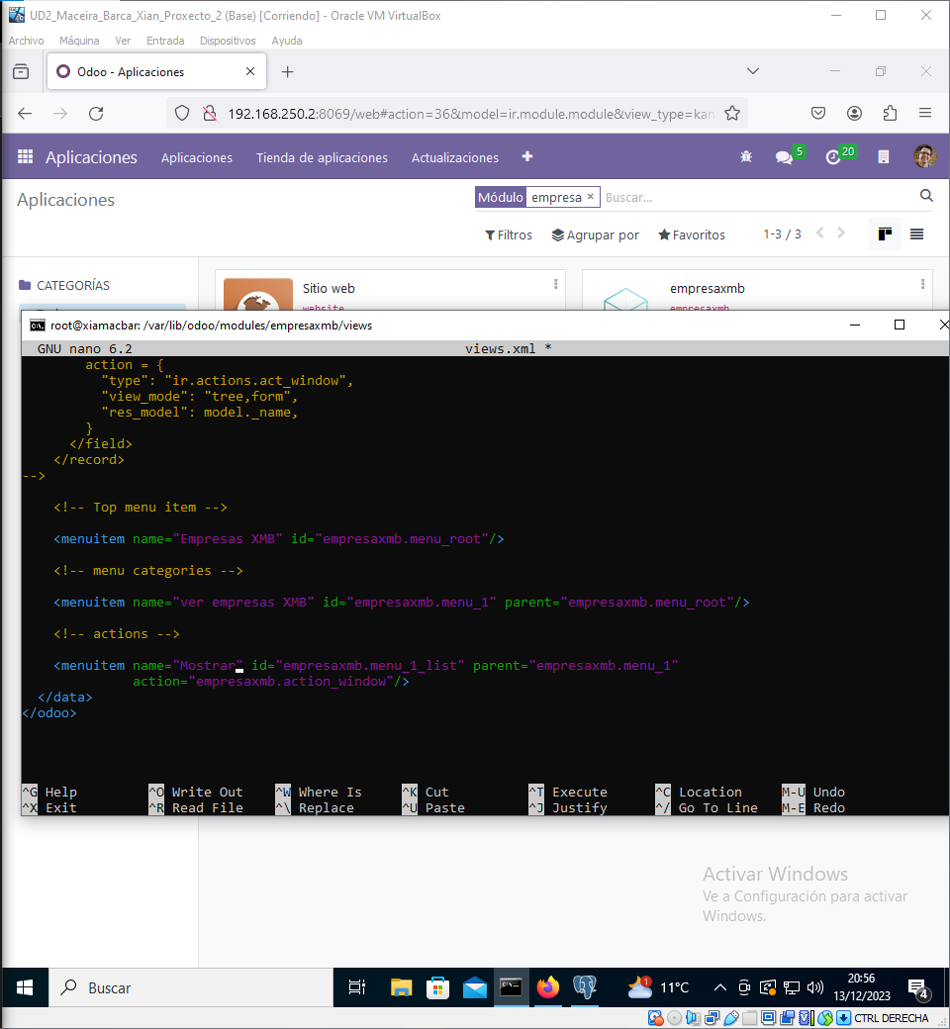

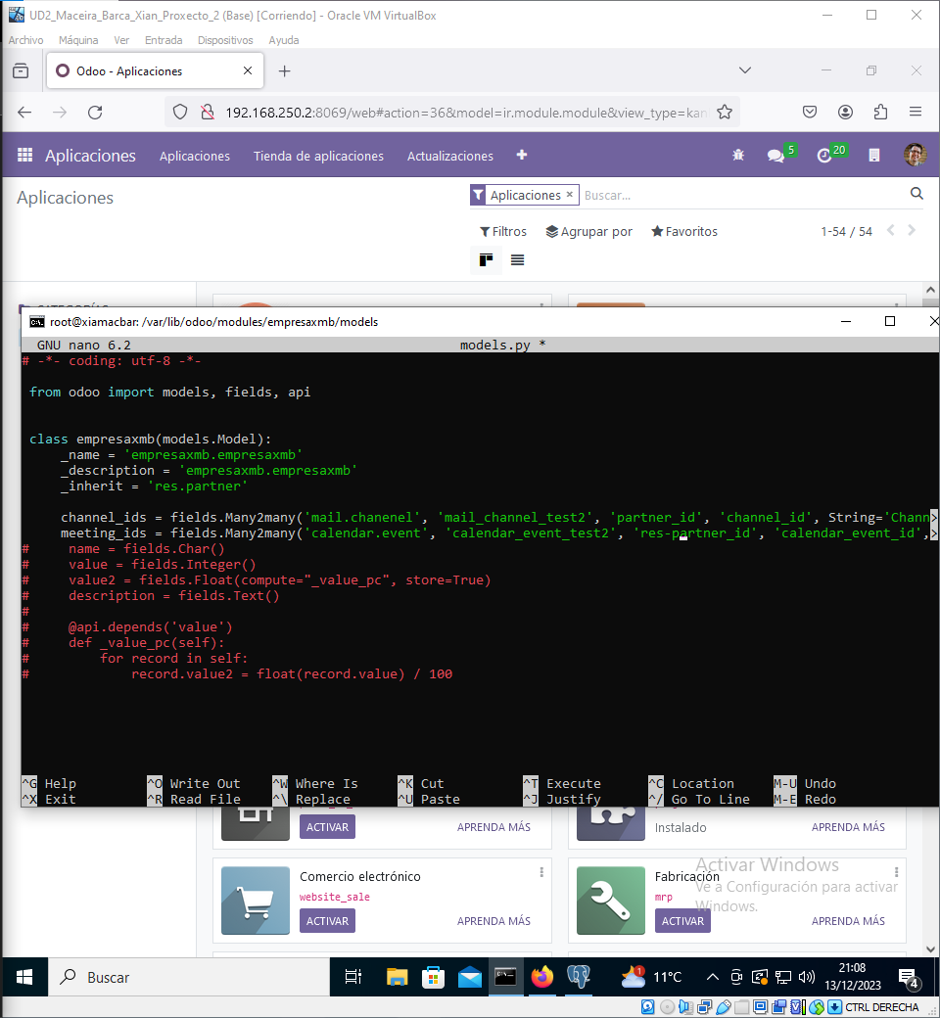
IMPORTANTE, ASEGURARSE DE ESCRIBIR TODO CORRECTAMENTE

Comprobación

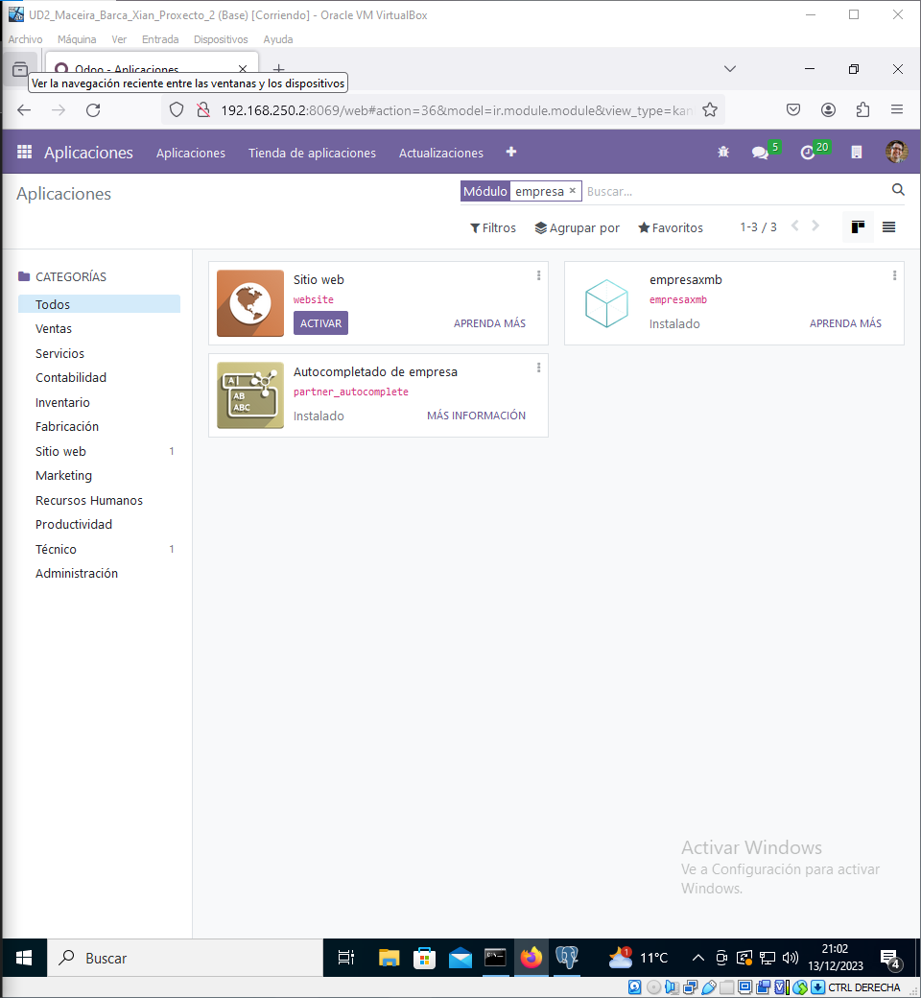

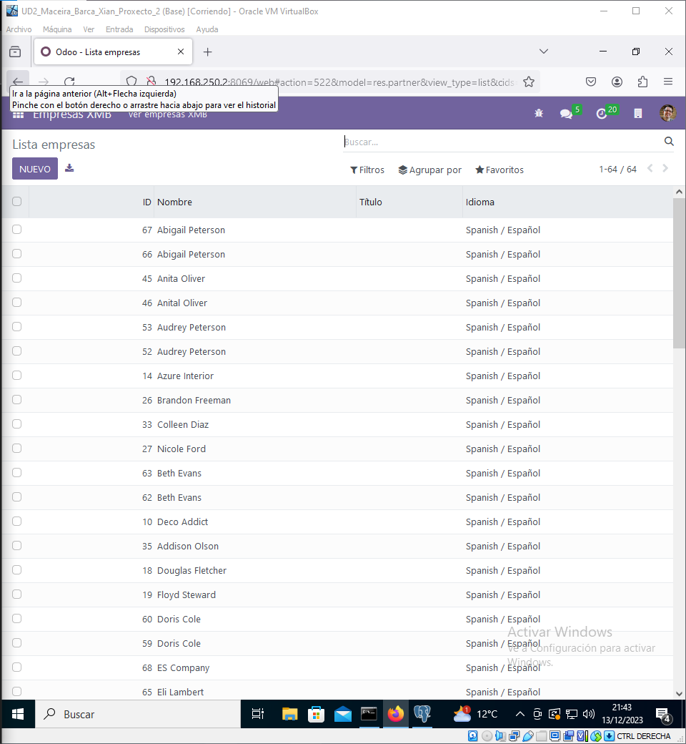

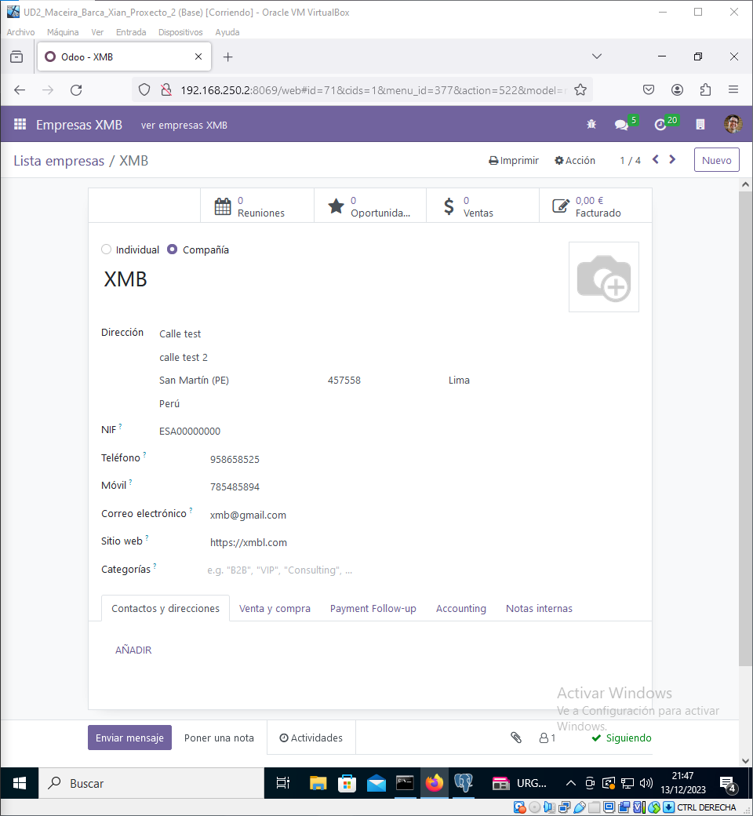

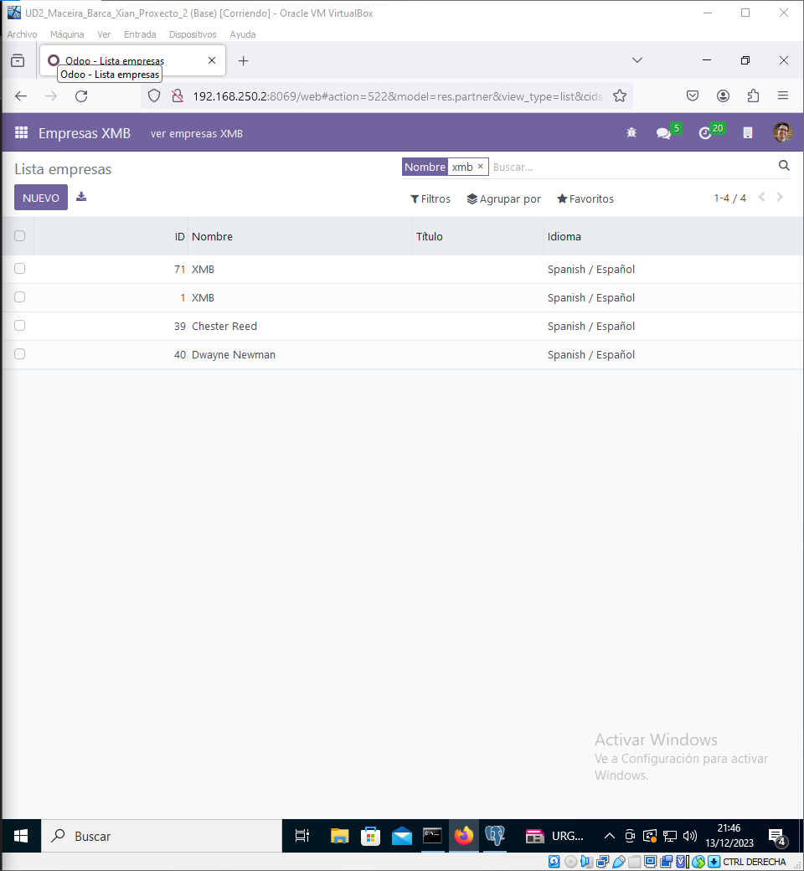

(Completar...)

